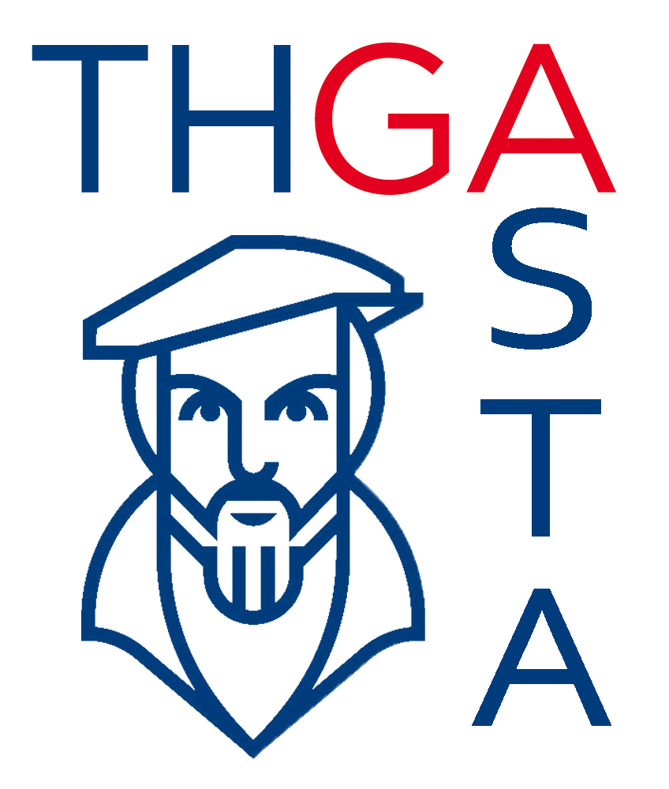
Ergebnisprotokoll

AStA Sitzung vom 26.10.23

(Öffentliche Sitzung)

16:05 Uhr bis 16:43 Uhr

Teilnehmer: siehe Anwesenheitsliste
Protokoll: Florian Czarnetzki
Ort: Räumlichkeiten des AStA

Begrüßung
Eröffnung und Begrüßung der Sitzung durch den Vorsitz um 16:05.

Feststellung der Beschlussfähigkeit
Die Beschlussfähigkeit wurde festgestellt.

Genehmigung der Tagesordnung
Tagesordnung wurde genehmigt.

Genehmigung des Protokolls
Protokoll wurde genehmigt.

Bericht des Vorstandes
- AStA-Vorsitz
Das Semesterticket bleibt bis Sommersemester 2025 in seinen jetzigen Leistungen bestehen. Die Kosten für das VRR-Ticket wurden angehoben.
Zum jetzigen Zeitpunkt sind die Zukunft des Deutschlandtickets nicht ersichtlich. Das Semesterticket bleibt ohne Deutschlandticket für ein weiteres Jahr.

Das Studententicket wird digital. Damit kann nur noch über eine App (ggf. Ausdruck eines QR-Codes) das Studententicket benutzt werden. Das Ticket auf den Studierendenausweis hat zum Sommer Semester 24 keine Gültigkeit mehr.

Die Drucker laufen bis 2024 weiter. Es wird geprüft, ob die Drucker danach von der Hochschule verwaltet werden.

Der Zeitplan für den Barbaraball wird erstellt. Helfer werden zeitnah angefragt.

12 Schlüssel für Referenten sind nun neu verfügbar. Diese werden bis Dezember ausgeteilt gegen Unterschrift. Bis Dezember werden alle Türen mit Transpondern ausgestattet. Alle AstA-Mitglieder werden fortlaufend nur noch einen Transponder erhalten.

Der neue Plan für den Papier- und Küchendienst wurde ausgehängt.

Am 7. & 8.11.2023 sind StuPa-Wahlen, wo das AStA Personell unterstützt. Bis zum 3.11. sich Studenten für die Wahl aufstellen.

Das Budget für das Sommersemester 2023 wurde eingehalten. Es gab noch Nachzahlungen, diese waren aber alle ohne Probleme deckbar.

Der Antrag an das QVK ist bewilligt und bestätigt.

Berichte der Bürokräfte und Referenten
- Öffentlichkeit
Es wird die Zusammenarbeit mit Uni-Helden weiter ausgebaut.

- WB2
Der Antrag auf eine Exkursion bei Eickhoff läuft noch.

- WB3
Die Exkursion am 24.10.2023 zu Siemens ist erfolgreich gelaufen. Es waren 8 von 10 Personen dabei. Siemens hat in Aussicht gestellt, dies gerne zu wiederholen.
Eine Exkursion zum Heinz Nixdorf Museum in Paderborn ist in Planung. Angesetzt ist diese am 12.12.2023.

- Studentisches Leben
Der Quizabend am 26.10.2023 wurde erfolgreich durchgeführt.
Die Brauereibesichtigung muss eine Woche vorgezogen werden; findet nun am 15.11.2023 statt

- Sport
Am 16.10.2023 war das Training gut besucht, am 23.10.2023 waren keine Teilnehmer da.
Die maximale Teilnehmeranzahl ist bei den eingetragenen Interessierten fast erreicht.

- Kooperation
Es gibt keine Neuigkeiten.

- Bürokräfte
Die Rechtslage des AStA ist noch immer ungeklärt. Die Sportangebote müssen mit schriftlicher Erklärung auf eigene Gefahr wahrgenommen werden.

Wichtig: Alle Veranstaltungen müssen Frühzeitig gemeldet werden. (Damit die Versicherung auch für die Veranstaltung gilt.) Daher alle Veranstaltungen an buero@asta.thga.de melden. Inhalt muss sein wann es wohin geht mit der voraussichtlichen bzw. groben Anzahl an Personen.

TOP 7: Sonstiges
Der WB3-Referent Florian Czarnetzki wird bis ende des Jahres 2023 sein Amt niederlegen.
Es sind folgende Referate entschuldigt: WB1, ISW
Die Sitzung wird um 16:43 geschlossen.

__________________________________
Vorsitzender

